Installée depuis avril 2023, je recherche un
UN(E) CHIRURGIEN-DENTISTE en libéral pour partager un cabinet dentaire entièrement équipé à Neuilly-sur-Marne en location ou en contrat de collaboration libérale, au choix
Dr Sonia Mota

LE LIEU :
Nous sommes situés 97 rue du 11 novembre à Neuilly-sur-Marne, une commune de 36 000 habitants à 15 km à l’est de Paris dans le sud du département de la Seine-Saint-Denis, au sein d’un quartier résidentiel calme et agréable.
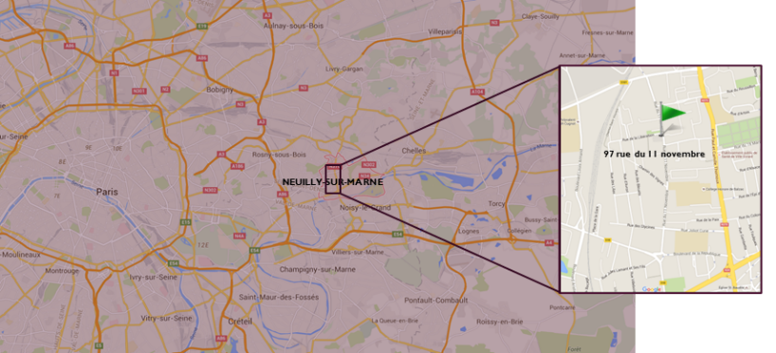 | 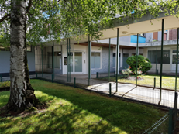

LES LOCAUX :
Le cabinet dentaire se trouve au deuxième étage d’un cabinet pluriprofessionnel regroupant des médecins généralistes, des infirmières, un cardiologue et une dermatologue.
D’une surface de 72m² environ, il comprend :
- Un poste dentaire de 16,7 m² que j’occupe actuellement avec mon assistante
- Un deuxième poste dentaire de 17,7 m² disponible à la location (poste dentaire n°6 sur le plan)
- Une salle d’attente de 19 m²
- Une salle de stérilisation de 8m²
- Une salle de radio de 3,4 m²
- Des sanitaires
Le cabinet dentaire a été entièrement refait à neuf et climatisé l’année dernière. Il est entièrement équipé : fauteuils Planmeca avec écran, rétro alvéolaire, CBCT / panoramique, réciproc.
La location comprend l’accès à la salle de pause au sous-sol du cabinet pluriprofessionnel ainsi qu’à une salle d’archive de 57m² pour stocker du matériel.

PLAN DES LOCAUX
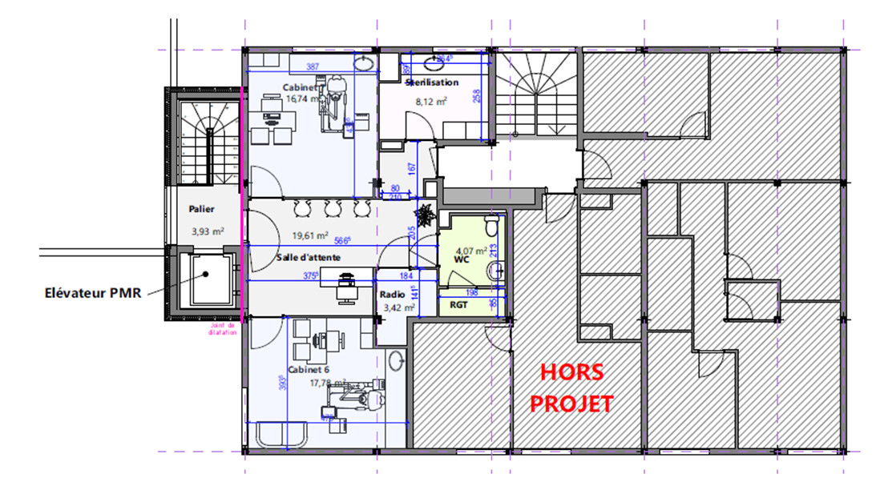
Cabinet disponible à la location

Les locaux répondent entièrement aux normes d’accessibilité des personnes handicapées relevant des établissements recevant du public (EPR) de niveau 5 (parking handicapé, largeur du cheminement, accessibilité du mobilier…). L’accès aux étages s’effectue via un monte-personne ou un escalier interne au cabinet médical. Par ailleurs, les locaux disposent d’un système sécurisé (caméras de vidéosurveillance, alarme, sécurité incendie).
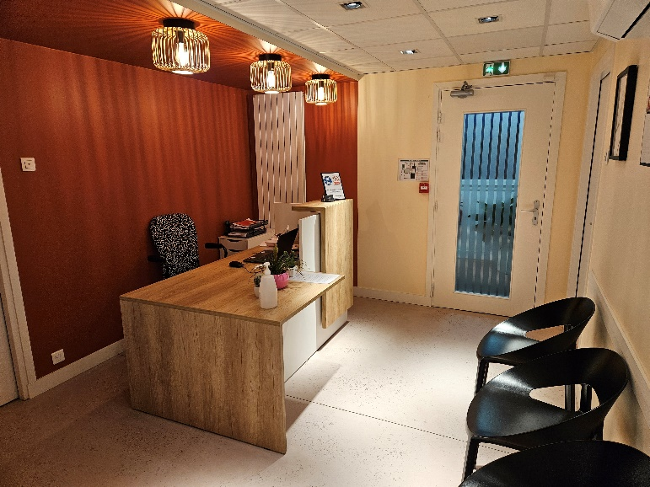 | 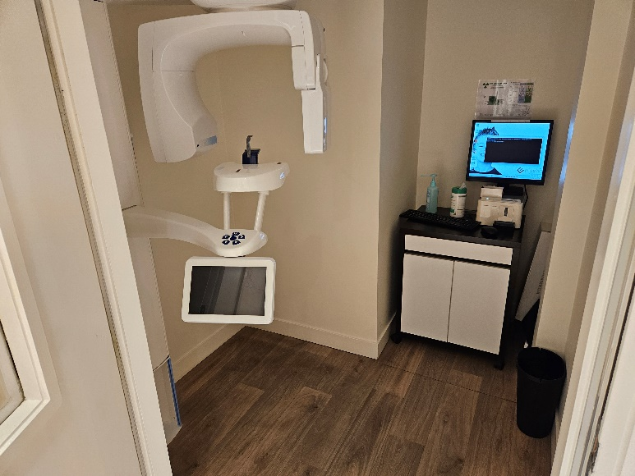
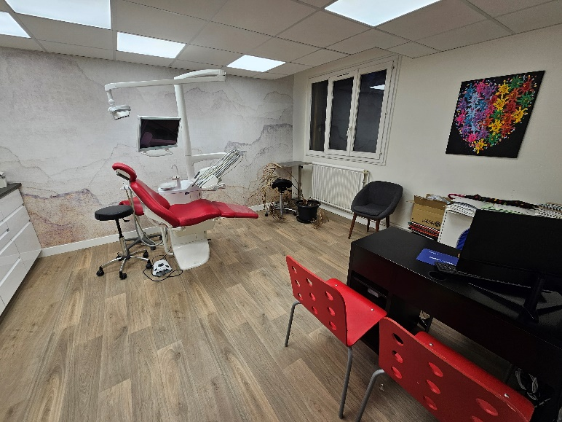 | 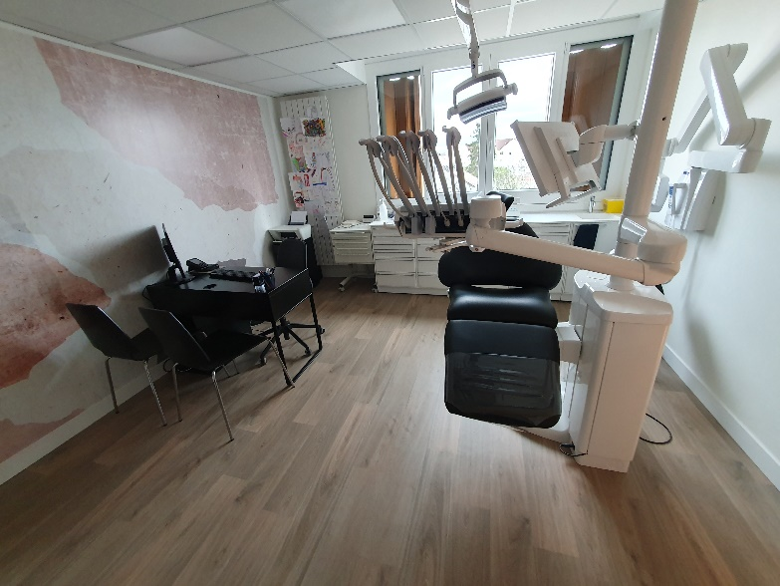

LE LOYER / CONTRAT DE COLLABORATION :
Dans le cadre d’une mise à disposition des locaux, le loyer mensuel sera de 1 300 € toutes charges comprises. Il comprend la location du poste dentaire entièrement équipé, l’accès aux autres salles communes (salle d’attente, vestiaire, salle radio, stérilisation, archive…), la maintenance du matériel et les différentes charges associés au loyer (eau, électricité, chauffage, charges de copropriété…).
Dans le cadre d’un contrat de collaboration libérale, la rémunération sera basée sur un pourcentage de chiffre d’affaires à élaborer ensemble. Le contrat pourra être à durée déterminée ou indéterminée.
N’hésitez pas à me contacter pour toute information complémentaire au 06 07 98 67 73 ou par mail à drmotapopelut@gmail.com.
Sonia Mota

